*Text na krabičku*

covetrus

**Hemostatický roztok**

25% roztok chloridu hlinitého

Pro podání na dásně

30 ml





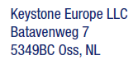

*Lahvička*

Covetrus

**Hemostatický roztok**

25% roztok chloridu hlinitého

Pro podání na dásně

30 ml